Szálláshely Nyilvántartó Program

Felhasználói kézikönyv

omunáldata
Tartalomjegyzék

GovCenter Alkalmazás Szolgáltató Központ 3
Bejelentkezés 4
Elfelejtett jelszó 4
Felhasználói Központ 4
Saját adataim 4
Jelszóváltoztatás 5
Fiók létrehozása 6
Felhasználók 7
Szálláshely Nyilvántartó Program 7
Üzemeltetők 7
Üzemeltetők adatai 7
Üzemeltetők szűrése 10
Üzemeltető szálláshelyei 10
Szálláshelyek 11
Szálláshelyek adatai 11
Szálláshelyek szűrése 14
Szálláshely tulajdonosai 14
Vendégforgalmi adatok 14
Nyilvántartási események 15
Nyomtatványok 16
Listák 17
Internetes publikálás 18
KSH statisztika 18
Rögzítési esetek 19
Új szálláshely rögzítése: 19
Szálláshely adatainak módosítása: 19

GovCenter Alkalmazás Szolgáltató Központ

Az GovCenter Alkalmazás Szolgáltató Központ (1. kép) segítségével az önkormányzatok szakalkalmazásaikat hatékonyabban, olcsóbban és biztonságosabban használhatják.

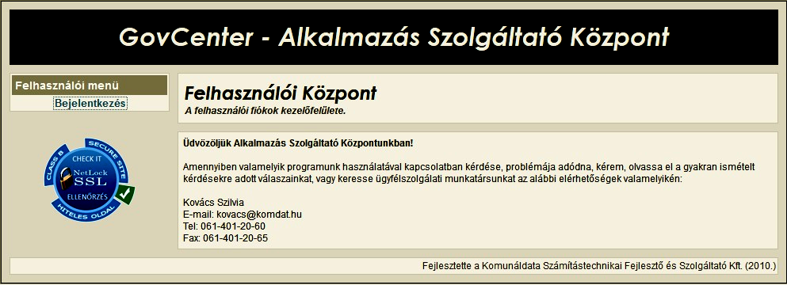
1. kép

Szolgáltató központunk lényege, hogy az alkalmazások egy megfelelő sávszélességgel elérhető és biztonsági szempontból jól védett központi szerverre vannak telepítve, amelyeket az önkormányzatok felhasználói az Interneten keresztül érhetnek el. Az ügyintézők az Interneten keresztül elérve a szerverünket, valamennyi erőforrásunkkal rendelkezhetnek, mintha az, az önkormányzatnál lenne.
A sikeresen bejelentkező felhasználók a számukra engedélyezett programokat az önkormányzatuk adatbázisán használhatják. Az alkalmazások verzió frissítése automatikus.
Az adatok archiválását a Szolgáltató Központ végzi, adatokat a szükséges vagy előírt ideig tárolja. Igény esetén az archivált adatokat szabványos formátumban adathordozón a felhasználó megkapja.

Bejelentkezés

A [Bejelentkezés] menü választásakor a következő képernyő jelentkezik:

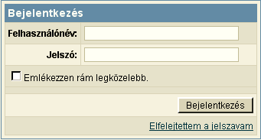
2. kép

Helyesen megadott azonosító adatok esetén a rendszer a funkcióit - a jogosultsági szinteknek megfelelően – a felhasználó rendelkezésére bocsátja. Az [Emlékezzen rám legközelebb] jelölőnégyzet bekattintásával beállítható, hogy a weboldal következő meglátogatásakor már ne kelljen bejelentkezni.

Elfelejtett jelszó

Amennyiben a felhasználó elfelejti jelszavát, az [Elfelejtettem a jelszavam] linkre kattintva újat igényelhet. Ekkor a következő képernyő jelentkezik:

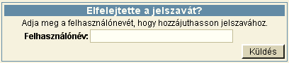
3. kép

A felhasználónév begépelése és a [Küldés] gomb megnyomása után a rendszer elküldi a jelszót a felhasználóhoz tartozó e-mail címre.

Felhasználói Központ

Bejelentkezést követően a rendszer a Felhasználói Központtal jelentkezik a jogosultsági szinteknek megfelelően.

Saját adataim

Minden felhasználó számára elérhető a [Saját adataim] menü (felhasználói profil), ahol megtekinthető a felhasználói profil, a személyes adatok, illetve az, hogy a felhasználó melyik programba, milyen jogosultsággal léphet be.
Ebben a menüben lehet a személyes adatokat, így például az e-mail címet is megváltoztatni (4. kép).

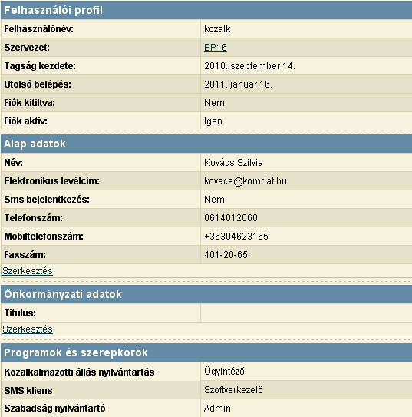
4. kép

Az adatok megváltoztatása a [Szerkesztés]-re való kattintással történik, majd a [Mentés]-re kattintva véglegesíthetőek a módosítások.

Jelszóváltoztatás

A jelszó megváltoztatásához meg kell adni a használatban lévő jelszót, majd az új jelszót kétszer, végül a [Jelszóváltoztatás] gombra kattintva véglegesíthető a módosítás (5. kép).

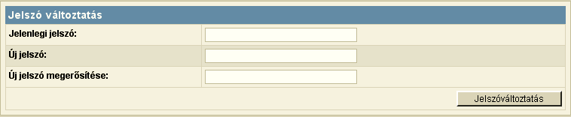
5. kép

Fiók létrehozása

A [Fiók létrehozása] funkció csak megfelelő jogosultsággal érhető el. Lehetőséget biztosít felhasználók rögzítésére és az egyes programokba való belépési jogosultságaik beállítására (6. kép).

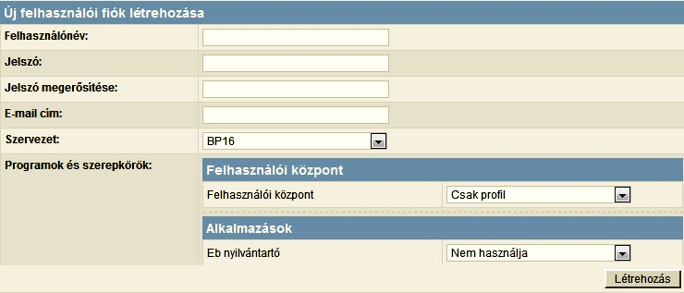
6. kép

Új felhasználó rögzítésekor a felhasználónév, a jelszó, a jelszó megerősítése és az e-mail cím mezők kitöltése kötelező.
Itt állítható be, hogy a rögzített felhasználó milyen jogosultsággal érheti el a Felhasználó Központot, illetve az alkalmazásokat.
A Felhasználói Központnál létrehozható jogosultságok:
- Csak profil: csak a saját adatait tekintheti meg, azaz csak a [Saját adataim] menüt érheti el.
- Felhasználók kezelése: létrehozhat felhasználókat és beállíthatja a jogosultságaikat, egyéb adataikat, azaz a [Saját adataim] menü mellett a [Fiók létrehozása] és a [Felhasználók] menüpontokat is elérheti.
Alkalmazásoknál létrehozható jogosultságok:
- Nem használja: az adott alkalmazás a GovCenter Alkalmazás Szolgáltató Központ oldalsó menüsorában bejelentkezést követően sem jelenik meg, a felhasználó számára az adott alkalmazás nem érhető el.
- Rögzítő: az adott alkalmazást eléri, adatokat rögzíthet és módosíthat, nyomtatványokat hozhat létre, azaz a napi munkához megfelelő teljes jogosultsággal rendelkezik.
- Admin: az ügyintézői jogosultságokon felül a szoftverkezelőnek technikai törlésre is van jogosultsága, azaz törölheti a tévesen rögzített adatokat.
- Néző: az adott alkalmazásban rögzített adatokat megtekinthet, kereshet az adatok között, de módosítani vagy újat rögzíteni nem tud.
A megfelelő jogosultsággal rendelkező felhasználó ezeket a jogosultságokat bármikor szabadon megváltoztathatja.

Felhasználók
A [Felhasználók] funkció csak megfelelő jogosultsággal érhető el. Lehetőséget biztosít a már korábban rögzített felhasználók kezelésére, jogosultságaik módosítására (7. kép).

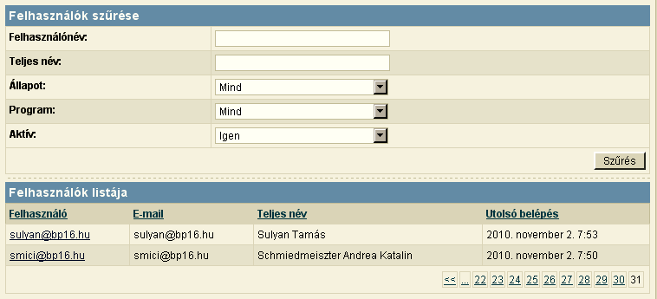
7. kép
A felhasználók előkeresését szűrési funkció segíti.
A felhasználók adatainak módosítása a felhasználónévre való kattintás után végezhető el.

Szálláshely Nyilvántartó Program
A program a szálláshely-szolgáltatási tevékenység folytatásának részletes feltételeiről és a szálláshely-üzemeltetési engedély kiadásának rendjéről szóló 239/2009. (X. 20.) Korm. Rendelet előírásainak megfelelő formában és adattartalmakkal végzi a szálláshelyek számítógépes nyilvántartását. Segítségével a szükséges adatok felvitele és a rögzített információk előkeresése az ügyintéző számára egyszerűvé válik.
A tárolt adatok alapján a rendeletnek megfelelő határozatok és nyilvántartás nyomtatható.
A program minden bizonnyal megfelelő támogatást nyújt az önkormányzati ügyintézők számára a szálláshelyek nyilvántartásában.
A program két ablakra bomlik, az üzemeltetőkre és a szálláshelyekre.

Üzemeltetők
Ebben a részben a szálláshely szolgáltatási tevékenységet folytató társas vagy egyéni vállalkozók adatai rögzíthetőek.

Üzemeltetők adatai
Az [Üzemeltetők] táblázata (8. kép) a programba rögzített szállásadók listáját mutatja.
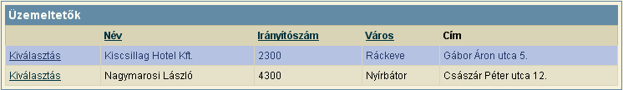
8. kép
A táblázat alap esetben név szerint van abc sorrendbe rendezve, de rendezhető irányítószám és település név szerint is az oszlop fejlécére kattintva.

Az első oszlopban a [Kiválasztás]-ra kattintva a kijelölt üzemeltető adatai jelennek meg a táblázat alatt (9. kép).

Indítható funkciók:
- Új üzemeltető rögzítése (Új üzemeltető)
- Kijelölt üzemeltető szerkesztése (Szerkesztés)
- Kijelölt üzemeltető törlése (Törlés)
- Új szálláshely rögzítése a kiválasztott üzemeltetőhöz (Új szálláshely rögzítése)

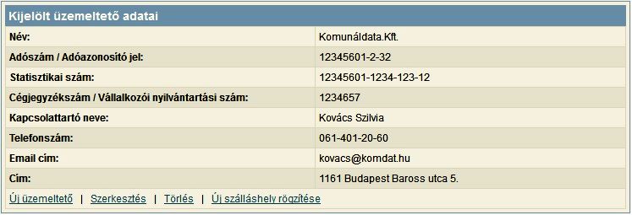
9. kép

Üzemeltető rögzítése:

Új üzemeltető rögzítésekor mindenképpen ki kell tölteni a Név mezőt.
A cím rögzítését beépített utcajegyzék segíti (10. kép). A cím bármely részének gépelése közben szűkülnek a választható címek, amik a lenyíló listában jelennek meg. A lenyíló listából végül mindenképpen választani kell!

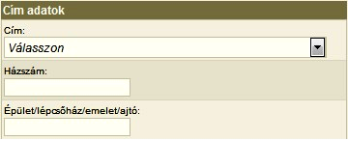
10. kép

A rendelkezésre álló adatok felvétele után a rögzítést a [Mentés] funkcióval véglegesíthetjük. A [Mégsem] funkció hatására a rögzített adatok nem mentődnek el.

A program helyes működéséhez szükséges a szállásadók adatainak egyedi (un. Redundancia mentes) rögzítése. Ennek az a lényege, hogy egy szállásadó csak egyszer szerepelhet a nyilvántartásban.
A szállásadók felvétele során ügyelni kell erre az igényre, ezért célszerű a felvétel előtt keresni a szállásadói állományban, elkerülve ezzel a többszörös felvételt.

A program a felvitel során a szállásadó adószáma alapján ellenőrzi a már rögzített szállásadókat, és amennyiben adószám egyezést talál, a következő üzenetet küldi:

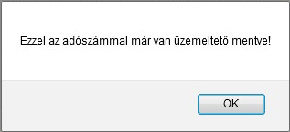
11. kép

Ekkor az üzemeltető adatai nem menthetőek el. Az üzemeltetők szűrésénél az adószámra történő kereséssel a korábban rögzített szállásadó előkereshető.

Üzemeltető adatainak módosítása:
Az üzemeltetők korábbiakban rögzített adatai tetszés szerint módosíthatóak a változásoknak megfelelően.
A módosítás az adatok megváltoztatása után a [Mentés] gombbal véglegesíthető. A [Mégsem] gomb hatására a módosítás eredménye megszűnik, az eredeti adatok állnak vissza.

Üzemeltető törlés:
Egy szálláshely adatai szükség esetén (pl. téves felvitel) törölhetőek az adatbázisból, de csak abban az esetben, ha a szállásadóhoz nem lett még rögzítve szálláshely.

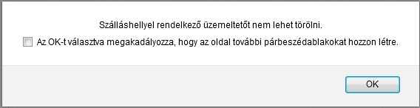
12. kép
Ellenkező esetben a fenti ábra jelenik meg és a szállásadó adatai nem törölhetőek.

Üzemeltetők szűrése
A program lehetőséget biztosít a rögzített üzemeltetők közötti keresésre (13. kép).
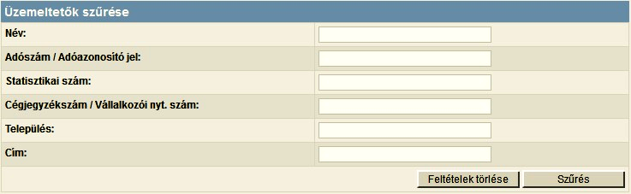
13. kép

A keresési ablakban a keresendő üzemeltető jellemző adatait lehet beállítani (név, adószám, statisztikai szám, cégjegyzékszám vagy vállalkozói nyilvántartási szám, település, cím). A legtöbb esetben szöveg töredék is használható.
A keresésnél beállított feltételek együttes teljesülése esetén teszi a kérdéses üzemeltetőt a találati halmazba.
Amennyiben nincs kitöltve egyetlen feltétel sem, az a teljes üzemeltetői állomány kiválasztását eredményezi. Ugyan ez történik a [Feltételek törlése] funkció választásakor is.
A [Szűrés] funkció hatására a keresés találati halmaza kerül az [Üzemeltetők] táblázatba (8. kép).

Üzemeltető szálláshelyei

Az [Üzemeltető szálláshelyei] táblázat a kijelölt szállásadóhoz rögzített szálláshelyeket mutatja (14. kép).

A [Megnyit] gombra kattintva a program átvált a [Szálláshelyek] panelre, ahol a szálláshely részletes adatai megtekinthetőek.
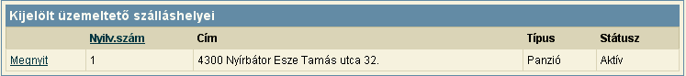
14. kép

Szálláshelyek

Ebben a részben a szálláshelyek adatai rögzíthetőek a hozzájuk tartozó nyilvántartási eseményekkel.

Szálláshelyek adatai

A [Szálláshelyek] táblázata (15. kép) a programba rögzített szálláshelyek listáját mutatja.

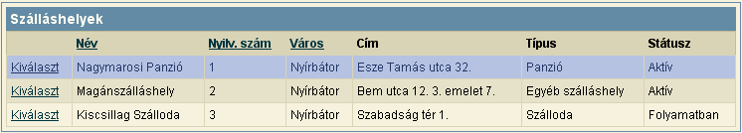
15. kép

A táblázat alap esetben a nyilvántartási szám szerint van rendezve, de rendezhető név és település szerint is az oszlop fejlécére kattintva.
Az első oszlopban a [Kiválaszt]-ra kattintva a kijelölt szálláshely adatai jelennek meg a táblázat alatt (16. kép).

Indítható funkciók:
- Új szálláshely rögzítése (Új szálláshely)
- Kijelölt szálláshely szerkesztése (Szerkesztés)
- Kijelölt szálláshely törlése (Törlés)

Szálláshely rögzítése:

Új szálláshely rögzítésekor mindenképpen ki kell tölteni a következő mezők mindegyikét:
- Név
- Üzemeltető

A nyilvántartási számot a program automatikusan adja, mindig a legnagyobb sorszám rákövetkezőjét, de az első mentésig szabadon felülírható.
A címek rögzítését beépített címnyilvántartás segíti a 10. oldalon leírtak alapján. (10. kép).
Az üzemeltető kiválasztását lenyíló lista segíti, amiben a rögzített üzemeltetők abc sorrendben találhatóak.

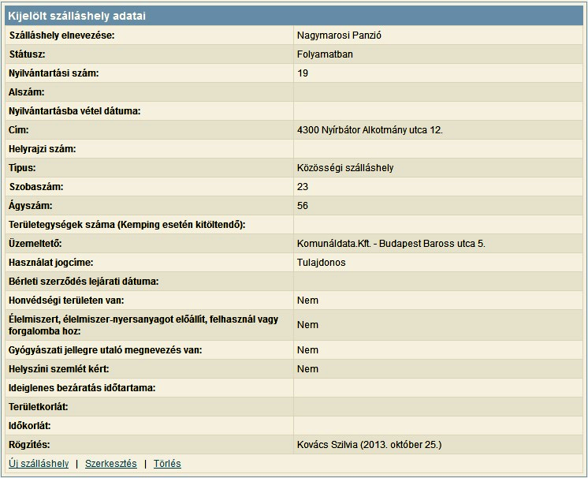
16. kép

A címek rögzítését beépített címnyilvántartás segíti a 10. oldalon leírtak alapján. (10. kép).
Az üzemeltető kiválasztását lenyíló lista segíti, amiben a rögzített üzemeltetők abc sorrendben találhatóak.
A szobaszám és az ágyszám kitöltésénél a program a következő ellenőrzést végzi:
- Egyéb szálláshely esetében: minimum szobaszám: 1, maximum szobaszám: 8, minimum ágyszám: 1, maximum szobaszám: 16 lehet.
- Kemping esetében a területegység mező kitöltése kötelező! Ezen kívül a minimum szobaszám: 1 és a minimum ágyszám: 1 lehet.
- Közösségi szálláshely esetében: minimum szobaszám: 6, minimum ágyszám: 11 lehet.
- Panzió esetében: minimum szobaszám: 6, maximum szobaszám: 10, minimum ágyszám: 11, maximum szobaszám: 20 lehet.
- Szálloda esetében: minimum szobaszám: 11, minimum ágyszám: 21 lehet.
- Üdülőház esetében: minimum szobaszám: 1, minimum ágyszám: 1 lehet.

A szálláshely állapota a hozzá rögzített nyilvántartási eseményektől függ, és a következők egyike lehet:
- Folyamatban
- Aktív
- Felfüggesztve
- Megszüntetett

Szálláshely módosítása:

A szálláshelyek korábbiakban rögzített adatai tetszés szerint módosíthatóak a változásoknak megfelelően.
Az [Szálláshelyek] táblázatban (15. kép) a [Kiválasztás]-ra kattintva megjelennek a kiválasztott szálláshely részletei (16. kép). A táblázat alján található a [Módosít] gomb, ennek megnyomása után szabadon szerkeszthető a már létrehozott szálláshely.
A módosítás az adatok megváltoztatása után a [Mentés] gombbal véglegesíthető. A [Mégsem] gomb hatására a módosítás eredménye megszűnik, az eredeti adatok állnak vissza.
Amennyiben az adatokban bejelentett változás történik, úgy a megfelelő nyilvántartási eseményt is rögzíteni kell a változásoknak megfelelően. A nyilvántartási események leírása a 17. oldalon található.

Szálláshely törlés:

Egy szálláshely adatai szükség esetén (pl. téves felvitel) törölhetőek az adatbázisból, de csak abban az esetben, ha a szálláshelyhez nem lett még rögzítve nyilvántartási esemény.

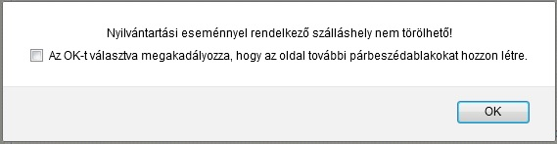
17. kép

Ellenkező esetben a fenti ábra jelenik meg és a szálláshely adatai nem törölhetőek.

Szálláshelyek szűrése
A program lehetőséget biztosít a rögzített szálláshelyek közötti keresésre (18. kép).
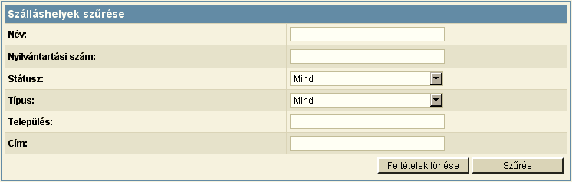
18. kép
A keresési ablakban a keresendő szálláshely jellemző adatait lehet beállítani (név, nyilvántartási szám, státusz, típus, település, cím). A legtöbb esetben szöveg töredék is használható.
A keresésnél beállított feltételek együttes teljesülése esetén teszi a kérdéses szálláshelyet a találati halmazba.
Amennyiben nincs kitöltve egyetlen feltétel sem, az a teljes szálláshely állomány kiválasztását eredményezi. Ugyan ez történik a [Feltételek törlése] funkció választásakor is.
A [Szűrés] funkció hatására a keresés találati halmaza kerül a [Szálláshelyek] táblázatba (15. kép).

Szálláshely tulajdonosai

Amennyiben egy szálláshelynek nem az üzemeltető a tulajdonosa, vagy több tulajdonosa is van, úgy lehetőség nyílik további tulajdonosok nevének és címének rögzítésére is (19. kép).
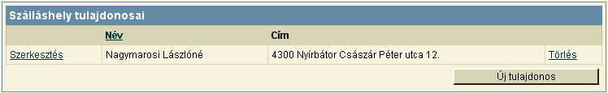
19. kép
Az adatok felvétele az [Új tulajdonos] gombra való kattintással történik.

Vendégforgalmi adatok

Az egyes szálláshelyekhez rögzíthetőek az adott szálláshely forgalmának adatai (20. kép).
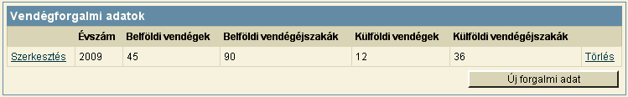
20. kép
Az adatok felvétele az [Új forgalmi adat] gombra való kattintással történik.

Nyilvántartási események

A [Nyilvántartási események] táblázat (21. kép) a kijelölt szálláshelyhez rögzített nyilvántartási eseményeket tartalmazza.

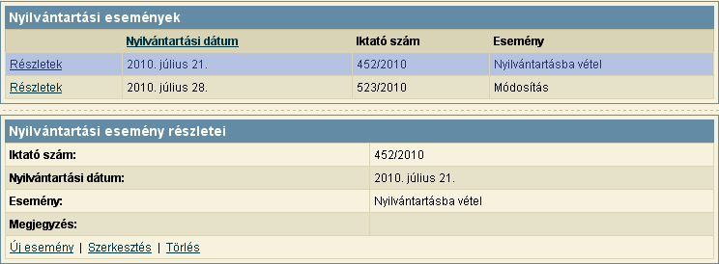
21. kép

A nyilvántartási események egy lenyíló listából választhatók, és a következők lehetnek:
- Nyilvántartásba vétel
- Módosítás
- Ideiglenes bezárás
- Megszüntetés

A rögzített nyilvántartási események befolyásolják a szálláshely állapotát a következőképpen:
- Rögzítés után a szálláshely állapota: folyamatban
- Nyilvántartásba vétel esemény rögzítése után állapota: aktív
- Megszüntetés esemény rögzítése után állapota: megszüntetett
- Ideiglenes bezárás esemény rögzítése után állapota: felfüggesztett mindaddig, amíg az ideiglenes bezáratás időtartama (szálláshely adatainál) mezőben megadott napok száma le nem telik.
Az üzemeltető által bejelentett módosításoknál az adatok tényleges módosítása után a megfelelő nyilvántartási eseményt is rögzíteni kell (adat módosítása).
Minden nyilvántartási eseményhez külön iktatószám és jogerő dátum rögzíthető, valamint megjegyzés fűzhető.

Nyomtatványok

A [Nyomtatványok] táblázat a kijelölt szálláshelyhez készített nyomtatványokat tartalmazza (22. kép).
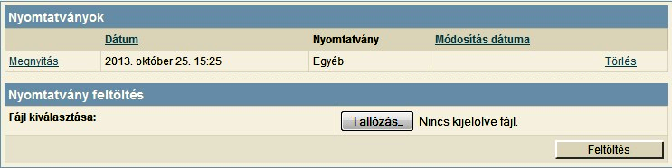
22. kép
A [Megnyitás]-ra kattintva az elkészített nyomtatvány a számítógépre telepített szövegszerkesztővel megnyitható.
Egy adott szálláshelyhez lehetőség nyílik egyéb dokumentum feltöltésére is. A fájl kiválasztása után a [Feltöltés] gombra kattintva kapcsolható egy külső dokumentum az ügyhöz.

Új nyomtatvány készítése:
Új nyomtatvány készítéséhez egy lenyíló listából lehet kiválasztani a sablont, majd ezt követően az értesítési záradékból kiválaszthatóak azok a címzettek, akik a sablon értesítési záradékába kerülnek, vagy a sablon címzettei lesznek (23. kép).

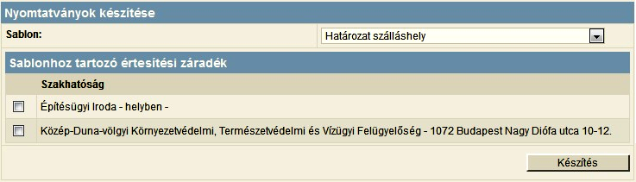
23. kép
A lenyíló listából kiválasztott nyomtatvány a [Készítés] gombra való kattintással készíthető el. Ekkor az elkészített nyomtatvány a [Nyomtatványok] táblázatból megnyitható.

Listák

A program által tárolt adatok alapján lehetőség van különböző listák elkészítésére (24. kép).

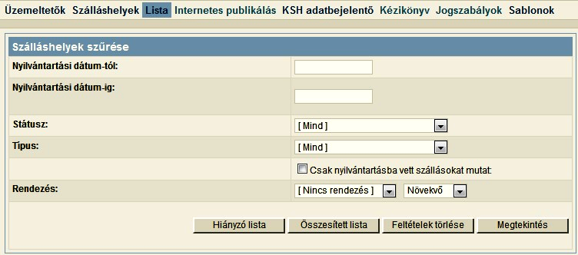
24. kép

A listák készítésénél a nyilvántartásba vételi dátum [tól] – [ig] mezőinek segítségével a kigyűjtések zárt (félig zárt) időintervallumokhoz köthetőek. További szűkítési feltételnek megadható a szálláshely típusa és státusza is.
A [Megtekintés] gombra kattintva a beállított feltételeknek megfelelő lista egy új lapon jelenik meg (25. kép)

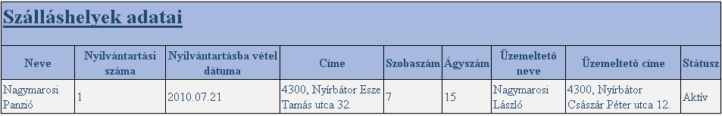
25. kép

Amennyiben nincs kitöltve egyetlen feltétel sem, az a teljes szálláshely állomány listázását eredményezi.
Az [Összesített lista] gomb megnyomásakor számszerű adatokat kaphatunk arról, hogy a rendszerbe mennyi szálláshely került rögzítésre, és ezekből mennyinek aktív, felfüggesztett, folyamatban lévő és megszűnt a státusza.

Internetes publikálás

Az internetes publikálási kötelezettséget a program ebben a menüpontban biztosítja (26. kép).
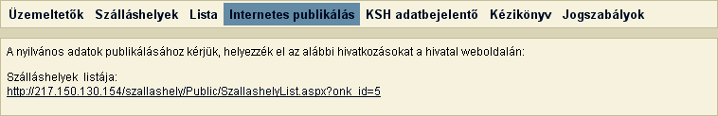
26. kép
A program által generált linket kell a hivatal weboldalán elhelyezni. A lista folyamatosan frissül a rögzített adatoknak megfelelően. Egy szálláshely csak abban az esetben kerül be a listába, ha már lett nyilvántartásba vétel esemény rögzítve hozzá, azaz állapota már nem folyamatban lévő.
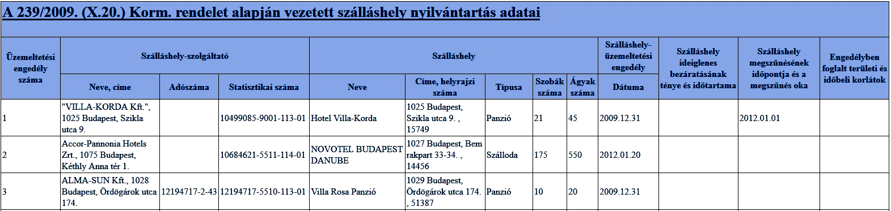

KSH statisztika

A KSH 2076 nyilvántartási számú Jelentés a működést kezdő, megszűnt, üzemeltetési kört módosított kereskedelmi és nem üzleti céllal üzemeltetett szálláshelyekről, az egyéb szálláshelyek kivételével című kérdőív adatlapjának megfelelő statisztikát illetve a KSH 1761 nyilvántartási számú Jelentés az üzleti célú egyéb szálláshelyekről című kérdőív adatlapjának megfelelő statisztikát ezen a fülön lehet elkészíteni (27. kép).
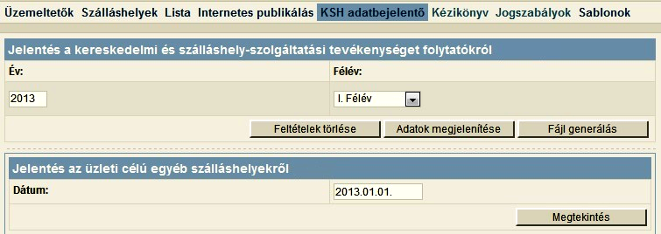
27. kép
A félév kiválasztása után az [Adatok megjelenítése] gombra kattintva megtekinthetőek a statisztika adatai, míg a [Fájl generálása] gombra kattintva a program elkészíti a KSH által kiadott fájlleírás alapján azt az állományt, ami a 2076-os jelentés adatközléséhez elektronikus lehetőséget biztosít. A rendszer az elkészített fájlt mentésre kínálja fel, ami e-mailben küldhető el.

Rögzítési esetek

Új szálláshely rögzítése:

- Üzemeltető adatainak rögzítése az [Üzemeltetők] fülön
A program helyes működéséhez szükséges, hogy egy üzemeltető csak egyszer szerepeljen a nyilvántartásban, ezért célszerű a felvétel előtt keresni az üzemeltetői állományban.
- Szálláshely adatainak rögzítése a [Szálláshelyek] fülön
  - Tulajdonosok rögzítése, amennyiben az üzemeltető nem tulajdonos, vagy a szálláshelynek több tulajdonosa is van
- [Nyilvántartásba vétel] nyilvántartási esemény rögzítése
- Szükséges nyomtatvány elkészítése

Szálláshely adatainak módosítása:

- Szálláshely előkeresése a szálláshely állományból
- A [Módosítás]-ra kattintva a korábban rögzített adatok kiegészítése, módosítása
  - Ideiglenes bezáratás esetében az ideiglenes bezáratás időtartama mező kitöltése (időtartamot napokban kell megadni)
- [Módosítás] nyilvántartási esemény rögzítése
- Szükséges nyomtatvány elkészítése

